НИЯУ МИФИ
Отчет по дисциплине
Теория многоагентных систем

Лабораторная работа 1

Спецификация и архитектурное проектирование многоагентной системы
Многоагентная система управления
исследовательской лабораторией СПЕКТР
Выполнил: Холодков Антон Евгеньевич
Группа: Б24-517
Преподаватель: Евгений Николаевич Лагунцев
Москва
2026

1 Цель и постановка задачи
В работе я спроектировал и реализовал многоагентную систему СПЕКТР для управления исследованиями в вымышленной ядерной лаборатории. Модель позволяет сравнивать распределение задач, наблюдать переговоры групп и проверять устойчивость к недостоверным сообщениям. Реализация не моделирует ядерные процессы: все ресурсы, контейнеры и длительности условные.
За смену длительностью 180 тактов три научные группы публикуют 24 заявки, по восемь на группу. Заявка задает время появления, совместимые установки, длительность, дедлайн и ценность. Для начала исследования робот должен доставить контейнер к назначенной установке. Три установки и два робота создают дефицит ресурсов.

2 Формальная спецификация
Систему я задаю кортежем M = (A, T, R, S, Msg, δ, U, C). A содержит 10 агентов: три группы, три установки, двух роботов, координатора и контроль качества. T содержит 24 задачи; R задает оборудование, транспорт и кредиты групп; S хранит состояния; Msg задает типы сообщений; δ определяет переходы; U содержит полезности; C задает ограничения.
Задача t описывается полями id, group, release, compatible, duration, deadline, value и status. Восемь задач каждой группы появляются постепенно. Начальная нагрузка полностью определяется seed до начала выбора алгоритма, что позволяет проводить парные сравнения.
Объект | Количество | Ограничение
Научные группы | 3 | По 8 задач и 80 кредитов
Установки | 3 | Одна активная работа на установку
Роботы | 2 | Одна перевозка на робота
Очередь установки | До 4 броней | Проверка при новом назначении

3 Роли и связи агентов
Научные группы управляют собственными планами, установки объявляют доступность и обслуживают очереди, роботы выполняют перевозки. В центральном режиме назначения делает диспетчер; в контрактном режиме заявки и предложения формируют сами участники. Контроль качества проверяет программные обязательства и результаты.
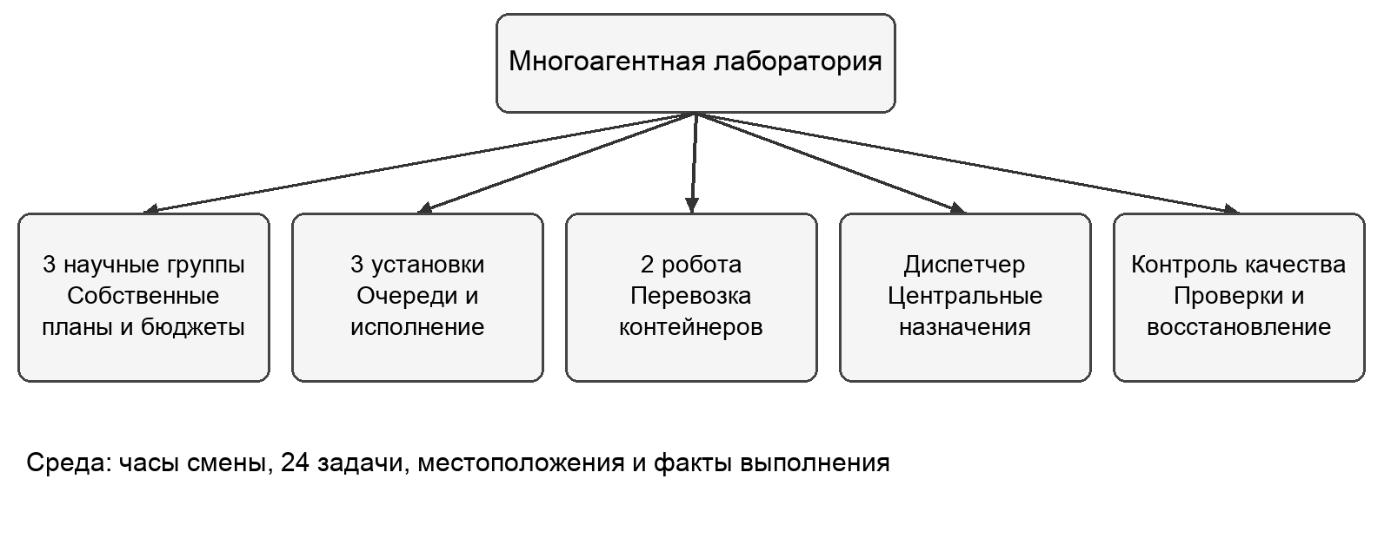
Рисунок 1 - Диаграмма ролей многоагентной системы
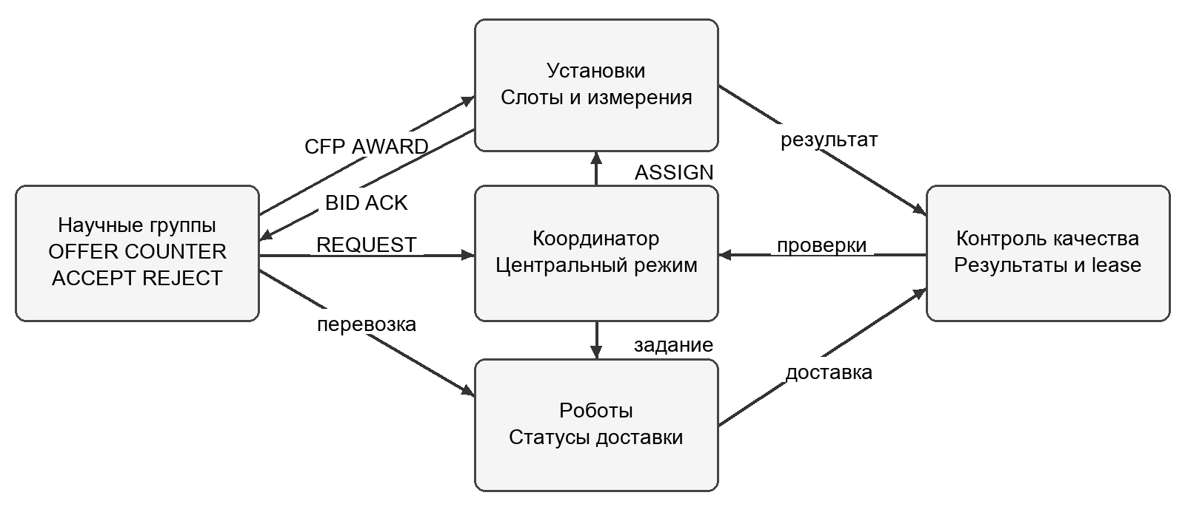
Рисунок 2 - Граф коммуникаций и основные типы сообщений
Обмен реализован внутри одного процесса явными типизированными сообщениями. Агентам не нужен внешний AI API: решения задаются программными правилами, локальными оценками и состояниями.

4 Цели знания и полномочия
Группа «Изотоп» получает более ценные длительные заявки, «Импульс» - более короткие сроки, «Контур» - плановые исследования. Группы видят собственные заявки и бюджет, а также полученные предложения. Они могут запрашивать ресурс, выбирать предложение и обменивать очередность за кредиты. Изменить фактический результат измерения эти полномочия не позволяют.
Агент установки знает свою очередь, текущую работу и доступность. Он может предложить время завершения, подтвердить бронь и выполнять одну работу. Робот знает позицию и назначенную перевозку; маршрут проходит по условному коридору. Его действие меняет положение контейнера в среде. Координатор использует объявленные заявки и состояния ресурсов.
Полезность группы равна сумме ценностей корректных результатов: за опоздание начисляется 35% ценности, дополнительно вычитается 0,18 за такт ожидания от release до последнего старта. К результату добавляется изменение кредитного баланса. В общей полезности переводы между группами взаимно сокращаются.

5 Состояния и правила взаимодействия
Основной путь задачи: pending → reserved → transport → queued → running → verifying → completed. При отклонении ошибочного измерения задача возвращается в queued для повторного исполнения; при отказе перевозчика защита возвращает ее в reserved. Проверка результата занимает два такта в защищенном режиме.
Для контрактной сети явно заданы CFP, BID, AWARD и ACK. Отдельные переговоры используют OFFER, COUNTER, ACCEPT и REJECT. Согласие двух групп меняет позиции соседних задач в очереди и переносит кредиты. Без согласия очередь сохраняется. Сообщения получают последовательный id, такт, отправителя, адресата, тип и текст.

6 Обоснование архитектуры и проверка реализации
Я выбрал дискретную традиционную МАС с общими часами среды. Такое устройство позволяет отделить факты выполнения от сообщений участников, воспроизводить порядок событий и наблюдать индивидуальные решения. Локальные интересы групп создают конфликт за слоты, поэтому система подходит для исследования переговоров, а ограниченные очереди и проверки сообщений - для испытаний надежности.
Программа реализована на JavaScript без внешних библиотек. Движок выполняется в браузере и Node.js; интерфейс показывает план лаборатории, перевозки, задачи, очереди и журнал. Скорость анимации меняет только темп просмотра. Снимки состояния копируются, поэтому интерфейс не может незаметно изменить внутреннее состояние движка.
Для проверки я выполнил 14 автоматических тестов. Они проверяют воспроизводимость, ресурсные инварианты, явные протоколы, реальные сделки, повторы сообщений, ложные завершения, бронь-призрак, недостоверный прибор, отказ робота и полноту трассы. Все 14 тестов завершились успешно. Дополнительно проведено 800 экспериментальных смен на seed от 1 до 20.

7 Выводы и границы применения
Полученная архитектура обеспечивает все четыре исследования: два механизма распределения, независимое включение переговоров, ввод программных нарушений и сравнение защиты. Ее автономность определяется собственным состоянием и правилами агентов. Контроль качества использует истинное состояние учебной среды, поэтому его обнаружение ошибок идеализировано. Сетевая задержка, процессорные затраты и физика измерений не моделируются.

Источники и приложения
1. Рекомендации по выполнению лабораторных работ по курсу «Теория многоагентных систем». Файл Лабораторные-МАС.pdf, 2 с.
2. СПЕКТР, версия 1.0.0: dist/engine.js, dist/app.js, tests/engine.test.mjs. Исходники предоставлены отдельно.
3. Данные: results/reliability/runs.csv, summary.csv, experiment.json. Трассы: results/traces. Версии и SHA256: results/manifest.json.

